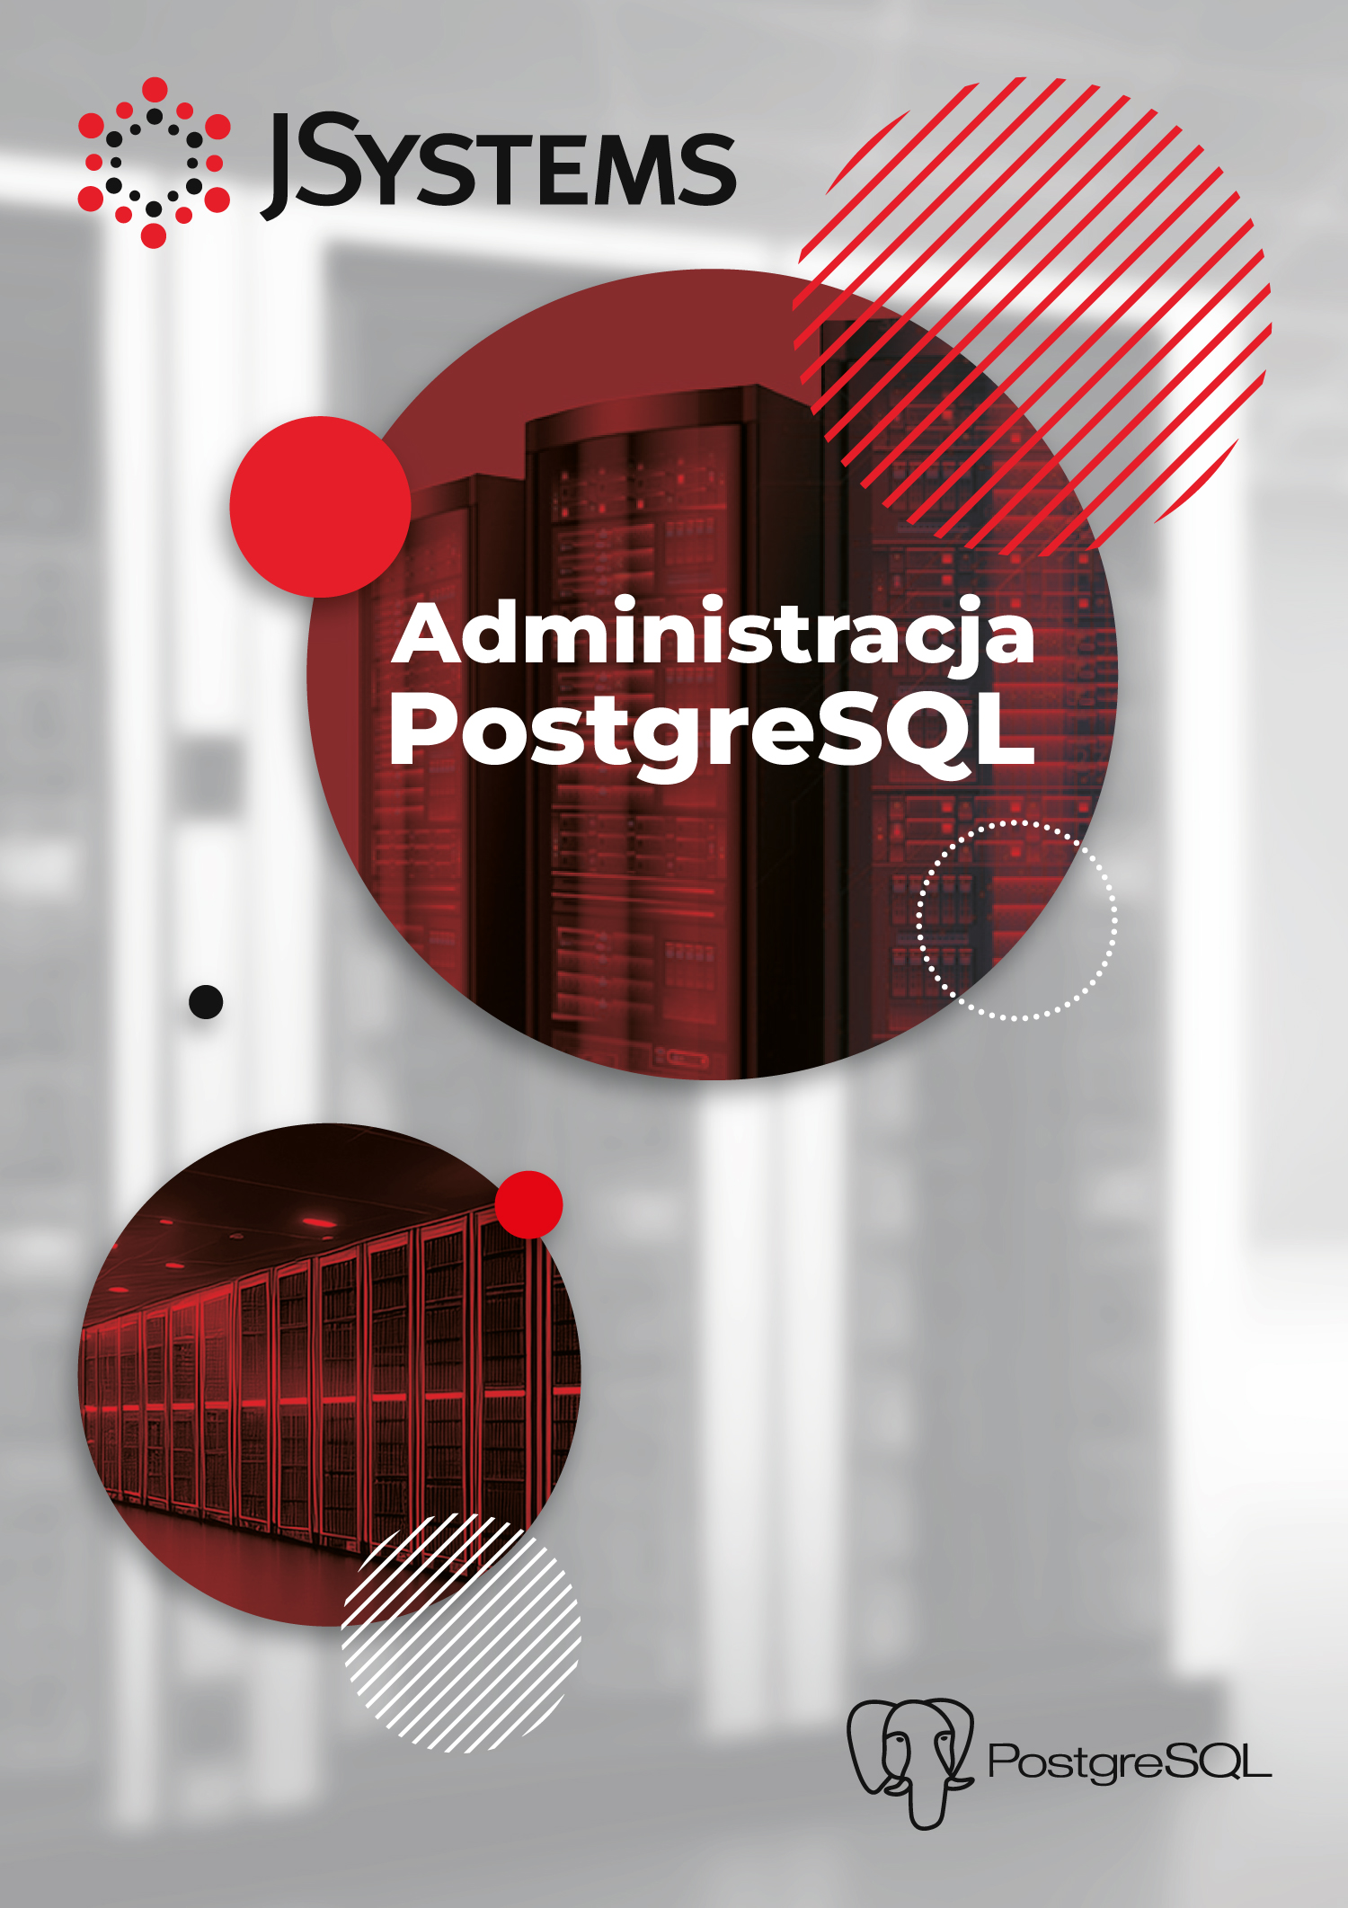

KONFIGURACJA PARAMETRÓW  
cheatsheet

**Konfiguracja parametrów - cheatsheet**

|  |  |
| --- | --- |
| Sprawdzanie obowiązującego ustawienia parametru dla naszej sesji | show nawa_parametru;  #np:  show log_line_prefix; |
| Sprawdzanie wartości wszystkich parametrów obowiązujących dla naszej sesji | show all; |
| Słownik z ustawieniami parametrów i ich poziomami konfiguracji | select * from pg_settings; |
| Sprawdzanie ustawienia parametru za pomocą słownika pg_settings | select name,setting from pg_settings where name=<nazwa parametru>;  **#np:**  select name,setting from pg_settings where name='log_line_prefix'; |
| Słownik z ustawieniami parametrów wynikającymi  z plików  (czyli obowiązujących  dla całego klastra) | select * from pg_file_settings; |
| Sprawdzanie dostępnych poziomów konfiguracji | select distinct context from pg_settings; |
| Ustawienie parametru na poziomie sesji | set <parametr>=<wartość>;  **#np:**  set work_mem='16MB'; |
| Reset ustawienia parametru na poziomie sesji | reset <nazwa parametru>;  **#np:**  reset work_mem; |
| Reset wszystkich parametrów na poziomie sesji | reset all; |
| Zmiana parametru poprzez update na słowniku | update pg_settings set setting=<wartość> where name=’<nazwa parametru>’;  **#np:**  update pg_settings set setting='32MB' where name='work_mem'; |
| Zmiana parametru na poziomie bazy danych | alter database <nazwa bazy> set <parametr>=<wartość>;  **#np:**  alter database test_config set work_mem='123MB'; |
| Sprawdzenie parametrów ustawionych na poziomie bazy danych | select datname,setconfig from pg_db_role_setting pdrs  join pg_database pd on pdrs.setdatabase=pd.oid; |
| Zmiana parametru na poziomie użytkownika | alter user <nazwa użytkownika> set <parametr>=<wartość>;  **#np:**  alter user mapet set work_mem='40MB'; |
| Sprawdzenie parametru  na poziomie użytkownika | select usename, useconfig from pg_shadow; |
| Wyszukanie użytkowników posiadających indywidualnie ustawiony wybrany parametr | select * from (select usename,unnest(useconfig) as config from pg_user) e  where config like '%work_mem%'; |
| Zmiana parametru na poziomie użytkownika  w bazie danych | alter user <nazwa użytkownika> in database <nazwa bazy> set <parametr>=<wartość>;  **#np:**  alter user mapet in database test_config set work_mem='64MB'; |
| Sprawdzanie indywidualnych ustawień dla bazy danych, użytkownika i użytkownika  w bazie danych | SELECT r.rolname, d.datname, rs.setconfig  FROM pg_db_role_setting rs  LEFT JOIN pg_roles r ON r.oid = rs.setrole  LEFT JOIN pg_database d ON d.oid = rs.setdatabase; |
| Resetowanie ustawień  na poziomie bazy danych | alter database <nazwa bazy> reset <nazwa parametru>;  **#np:**  alter database test_config reset work_mem; |
| Resetowanie ustawień  na poziomie użytkownika | alter role <nazwa użytkownika> reset <nazwa parametru>;  **#np:**  alter role mapet reset work_mem; |
| Resetowanie ustawień  na poziomie użytkownika  w bazie danych | alter role <nazwa użytkownika> in database <nazwa bazy> reset <nazwa parametru>;  **#np:**  alter role mapet in database test_config reset work_mem; |
| Edycja pliku konfiguracyjnego w celu zmiany parametrów na poziomie klastra | nano /data_pg/postgresql.conf |
| Zmiana parametru  na poziomie klastra  za pomocą SQL | alter system set <nazwa parametru>=<wartość>;  **#np:**  alter system set work_mem='32MB';  **#przeładowanie konfiguracji lub restart w zależności od parametru**  psql -c "select pg_reload_conf()"  **#lub:**  pg_ctl -D /data_pg restart  **#alternatywnie do w.w.:**  sudo systemctl restart postgresql15 |
| Dodatkowy plik  z parametrami (umieszczamy w postgresql.conf) | include '<nazwa pliku>'  **#np:**  include 'memory.conf' |
| Dodatkowy katalog zawierający pliki  z parametrami (umieszczamy  w postgresql.conf) | include_dir 'nazwa_katalogu'  **#np:**  include_dir 'additional_configs'  pg_ctl -D /data_pg restart  **#alternatywnie do w.w.:**  sudo systemctl restart postgresql15  **#pliki muszą mieć rozszerzenie .conf** |